УПРАВЛЕНИЕ ГРАЖДАНСКОЙ ЗАЩИТЫ
АМУРСКОГО МУНИЦИПАЛЬНОГО РАЙОНА


Инспекторское отделение и ГПС № 5
г. Амурска ФКУ «Центр ГИМС МЧС
России по Хабаровскому краю»

ПАМЯТКА
Переохлаждение
в зимний период

Общим переохлаждением или гипотермией считается состояние организма, при котором температура внутренних органов опускается ниже +35⁰ С.
Отчего организм может переохладиться?

Если он потеряет гораздо больше тепла, чем вырабатывает, что происходит обычно при долгом нахождении в условиях пониженной температуры и при высокой влажности воздуха, и при ношении одежды не по погоде и даже просто тесной одежды или обуви.
В этих случаях и возникает переохлаждение всего организма. Зимой опасность получить переохлаждение и все последствия его, можно вследствие неосторожности на покрытых льдом водоемах. Люди, провалившиеся под лёд, получают сильное резкое переохлаждение организма. Очень опасно выходить на лёд, когда неизвестна его прочность, во время оттепелей.

Последствия переохлаждения
Обычно переохлаждение организма бесследно не проходит, ведь защитные силы организма от перенесенного стресса снижаются. При переохлаждении организма любой степени тяжести создаются благоприятные условия для проявления острых респираторных заболеваний, развиваются органические изменения в головном мозге и сосудах.
Но самым серьезным последствием переохлаждение можно считать отморожение частей тела и конечностей.
Уж лучше постараться предупредить переохлаждение, чем страдать потом от его последствий.

Профилактика переохлаждений
1. В холодную морозную погоду нужно одеваться многослойно – между слоями одежды тепло удерживается за счет воздуха.
2. Металлические украшения на морозе носить не рекомендуется, так как они остывают быстрее человеческого тела, и возникает риск переохлаждения соприкасаемых участков кожи.
3. Увлажняющий крем, используемый незадолго перед выходом на улицу, увеличивает риск переохлаждения и обморожения. Если морозы средние, подойдёт жирная косметика для лица и рук. А при сильных морозах косметикой перед выходом на улицу желательно не пользоваться менее чем за три часа.
4. Голодный желудок не способствует выработке энергии, необходимой для борьбы с холодом.
5. Алкоголь в крови способствует переохлаждению, вызывая большую потерю тепла, одновременно создавая ложный эффект согревания организма изнутри.
6. Курение на морозе делает более уязвимыми конечности, так как уменьшает циркуляцию крови в ногах и руках.
7. Как только конечности начали замерзать, тотчас же начинайте двигать ими, не позволяя им мерзнуть, иначе переохлаждение усилится, и позже движения станут болезненными и проявятся значительные повреждения кожи.
8. Постоянное закаливание организма предупреждает его переохлаждения, как и отказ от вредных привычек (курение, алкоголь) и рациональное питание.
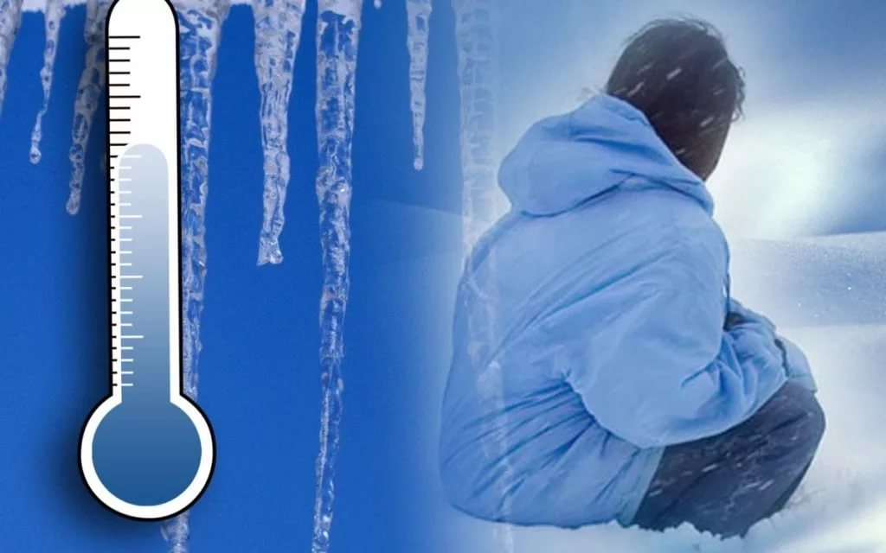
Берегите себя и своих близких!
Пресс – центр «Служба спасения 112»

